Nyhetsbrev fra Skålvær Nr 04 November 2013
Dette er fjerde nyhetsbrev etter at Skålvær velforening åpnet nettside 7. februar 2011. Denne form for informasjon på papir sendes til de som har varslet at de ikke bruker internett som informasjonskilde. Vi anbefaler likevel at dere tar en titt på nettsidene når dere besøker slekt eller venner som har internett for hånden. Be dem slå opp www.skålværvel.no
Det var ingen utsending av nyheter på papir i første halvår. Styret ble på årsmøtet gjenvalgt, og det var ingen ekstra saker oppe til behandling. Arbeidet første halvår 2013 var i hovedsak oppfølging av tidligere prosjekter. Man må likevel trekke fram striden rundt de nye hurtigbåtrutene. Det har vært en aktiv kamp fra Skålvær velforening for å påvirke politikere og byråkrati, med den hensikt å få beholde/utvikle et best mulig rutetilbud på helårsbasis.
Her er de viktigste nyhetene fra Skålvær dette året:
------------------------------------------------------------------------------------------------------------------------------------------
Det ble skålværdag til slutt
Etter tidligere avlysning ble det bestemt å holde gudstjeneste i Skålvær søndag 1. september. Også denne dagen var det meldt regn, men ettersom det var reise med hurtigbåten M/S "Thorolf Kveldulfsøn" var det ikke snakk om å avlyse denne gangen. Og da båten ankom, var regnet over.
Man kunne nok ønsket seg flere tilreisende denne dagen, men tallenes tale er som følger: Det kom 24 med båten, og det var 34 personer i kirken inkludert prest og organist. På grunn av vær og temperaturforhold var det duket til samling på Kjellerbua, der det var kaffesalg mm. Ingvard Johansen og Marthe Ertzeid underholdt med sang og gitar.
Sogneprest Katrin Wiegmann var klar til å forlate Alstahaug, og benyttet anledningen til å takke for seg. Hun hadde gode ord å si om Skålvær og samarbeidet med velforeningen, og fikk overrakt en minnegave av Gunhild Falch. Oppholdet ble en hyggelig stund for de frammøtte, selv om det ble en noe forkortet utgave av skålværdagen denne gangen. Kanskje kommer man sterkere tilbake neste sommer. Da kan Skålvær kirke feire 125 år.
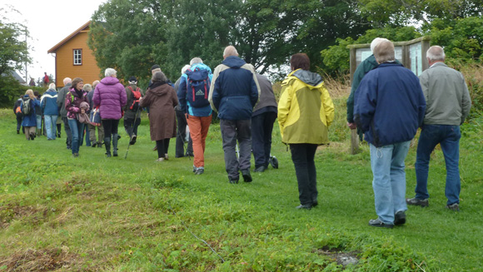
Kjellerbua god å ha
Ettersom været ikke var det beste på den noe forsinkede kirkesøndagen valgte man å ha kaffe og annet salg innendørs. Det var ikke flere frammøtte enn at det ble plass inne på Kjellerbua. Her ble det også tid til litt underholdning før reisen tilbake til Sandnessjøen.
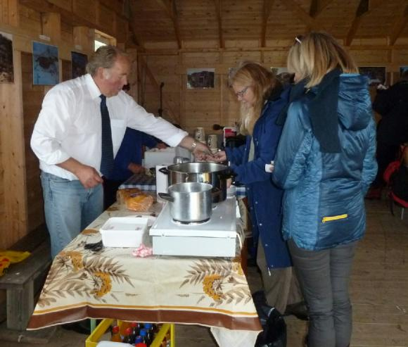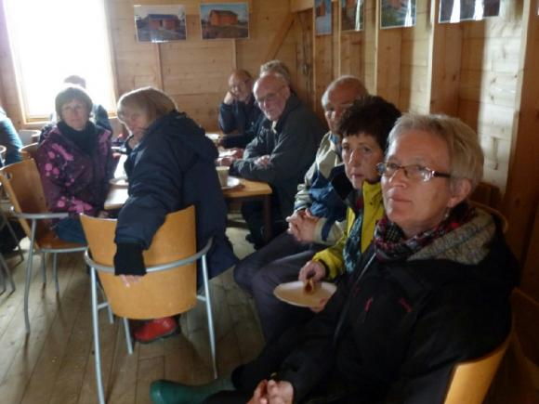
------------------------------------------------------------------------------------------Kampen om båtrutene
Omlegging av hurtigbåtruten i området har vært en lang og vanskelig prosess. Det tok så pass lang tid at den nye sommerruten ikke kom i gang før langt ut i juli. Uenigheten om ruteopplegget har vært stor i Herøy kommune, og oppi alt dette har Skålvær velforening prøvd å påvirke myndighetene til å bevare et godt helårs tilbud. Det har ikke vært lett å nå fram, ettersom byråkratiet har vært tregt og til dels upålitelig. Det vil føre for langt å referere alt som har skjedd, men kort sagt er resultatet blitt som følger for Skålvær:
Vi har fått en sommerrute med et større antall anløp enn noen gang i historien. Det gir en rekke muligheter for kortere opphold og øyhopping. Det er også et greit opplegg vår og høst. Men i tiden 1. nov. til 1. april er det kun satt opp anløp fredag og søndag. Det er dårligere enn på lange tider
Til tross for at vinterruten nå er i gang, har velforeningen sendt et nytt brev med anmodning om endring. Foreningen foreslår å kutte morgenanløp i vinterperioden til fordel for ettermiddagsanløp mandag og torsdag. Dette er et forslag som ikke vil føre til økt seilingsdistanse.
---------------------------------------------------------------------------------------------Trekning lotteri

Også i år har det vært sommerlotteri. Her er trekningslisten.

Redningsvest – oppblåsbar: Alf Helge Sund, Sømna
Rundreise S.sjøen/Træna for 2 personer: Harry Henriksen, Hestøysund
Brodert løper – husflid: Håvard Olsen, S.s.jøen
Lammelår: Odd Solfjell, S.sjøen
Førstehjelpspute: Ann-Kristin Thomassen, S.sjøen
Fleecjakke: Ann Mari Reinfjell, S.sjøen

Bok "Hun våget å gå foran": Gisela Kruse, Bergen
Bok "Som en krone på hodet": Anette Hansen, Mosjøen
2 dynetrekk: Ole Petter Johannessen, S.sjøen
Pepper og saltkvern – elektrisk: Emilie Herigstad, S.sjøen
Boksåpner – elektrisk: Fam. Ludvigsen, Fauske
Grillspade: Hans K. Edvardsen, Br.sund
Strandpledd: Linda Hansen, Mosjøen

Turkikkert trukket ut blant de som har skrevet seg i boka på Flagghaugen: Vinner ble Henrik Hanssen, Sandnessjøen.
Mulighet for flytebrygge
Det påtenkte prosjektet har et noe annet utgangspunkt enn tidligere tanker om offentlig flytebrygge i Skålvær. Planen som det nå arbeides ut i fra går ut på at huseiere i Skålvær, som ikke selv har sjøtomt eller god adgang til sjøen, kan delta i dette prosjektet.
Det er planlagt å legge ut en kraftig flytebrygge med et lite antall pirer på den ene siden. I tillegg bygges et sjøhus som er felles eie, og kan oppdeles i flere rom. Landgangen på siden av sjøhuset og den ledige siden på flytebrygga er til offentlig bruk. Ved arrangementer kan eventuelt de private plassene stilles til disposisjon.
I skrivende stund er prosessen med planer og kommunal godkjenning godt i gang. Så langt er det bare positive signaler fra kommunalt hold. Saken står sterkt ettersom flytebryggeprosjektet er et punkt i forvaltningsplanen som fylkesmannen har godkjent.
Tre private er nå interessenter i prosjektet, og det er et håp om at flytebryggedelen skal være på plass sommeren 2015.
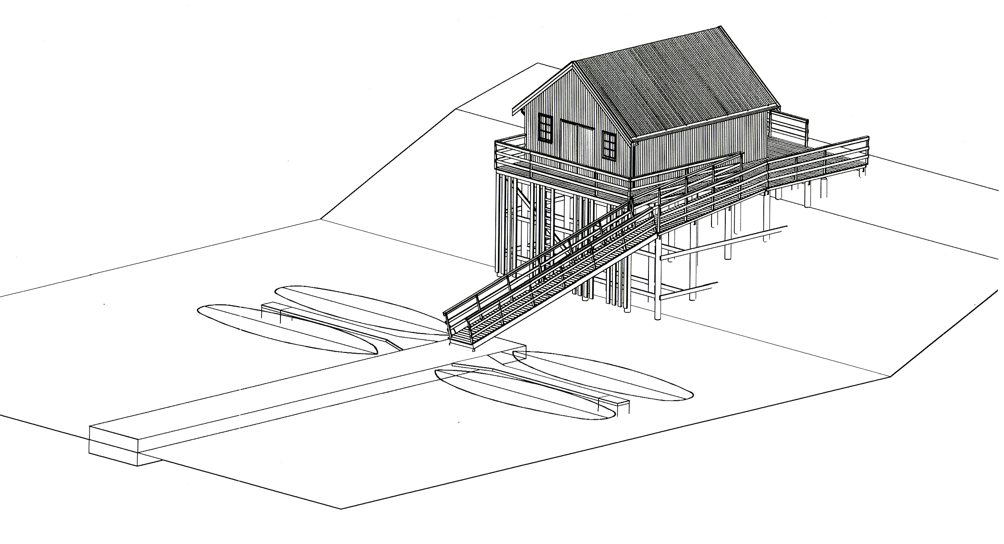
Slik kan prosjektet bli seende ut. Beliggenheten er like sør for hurtigbåtkaia, direkte vendt mot skipsleia.
---------------------------------------------------------------------------------------------En rullestol er anskaffet
For å kunne hjelpe besøkende som er dårlig til beins, er det anskaffet en rullestol. Denne oppbevares på toalettet ved kaia. Mulighetene for bruk av denne på Skålvær er selvsagt begrenset. Men med litt godvilje og nyslått vei går det greit opp til kirken.

---------------------------------------------------------------------------------------------
Rettsvesenet på besøk

Den 19. april hadde vi besøk av ”Gamle Helgeland” med 44 personer ansatt i tingretten, som i forbindelse med en samling i Sandnessjøen tok turen ut til Skålvær. Det ble ikke noe langdrygt besøk, men gjestene fikk en guidet tur innom kirken, til Hundtuva og i gårdsområdet.

Reparasjon av kirketaket

I september og oktober var det tidvis hektisk aktivitet på kirketaket i Skålvær.
Firmaet Bygg & Tak, bestående av Jon-Kåre Olufsen og Odd Stian Aas, har jobbet med å reparere taket over koret, og skifte vindskier og hjørnebord.
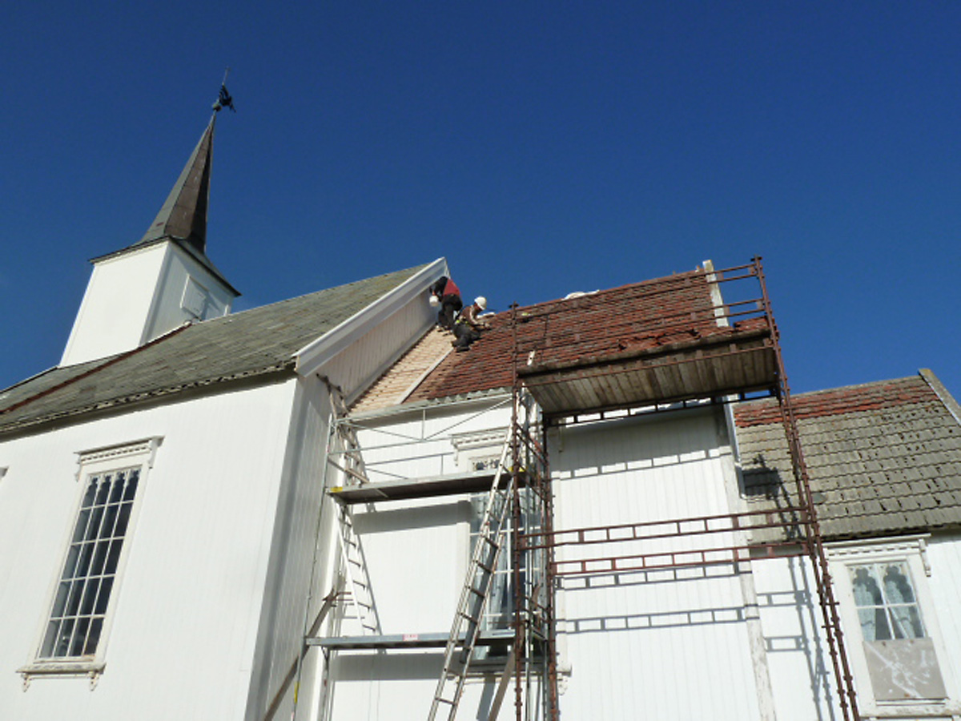
Etter 124 år på utsatt strøk var det behov for å ta av teglsteinen, erstatte en del råtne spikerslag og legge steinen på nytt. Hjørnebordene og vindskiene og en del av tilstøtende takkonstruk-sjon var i dårlig forfatning og modne for utskifting. Taksteinene var en del mosegrodd, og ble skrapet før de ble lagt på plass igjen.
Taksteinen er av typen "Beverhale", et navn som passer godt til utformingen, og er konstruert slik at den ligger i ro bare av sin egen vekt. Tilsvarende type stein ble opprinnelig benyttet på taket over kirkeskipet, men den ble erstattet med skifer i 1953. Da ble også tårnet beslått med kobber, til erstatning for tjærepappen som hadde lekket i årevis, og som var nærmest umulig å reparere.
Taket over koret har en helning på 47 grader, noe som har gjort det nødvendig å sikre både folk og utstyr ekstra godt. Arbeidet ble dessverre noe forsinket på grunn av regnvær og andre heftelser. Det har medført at nye vindskier og dekkbord mot sørvest ikke kommer på plass før til våren.
Reparasjonsjobben som er utført er finansiert bl.a. av innsamlede midler og milde gaver.
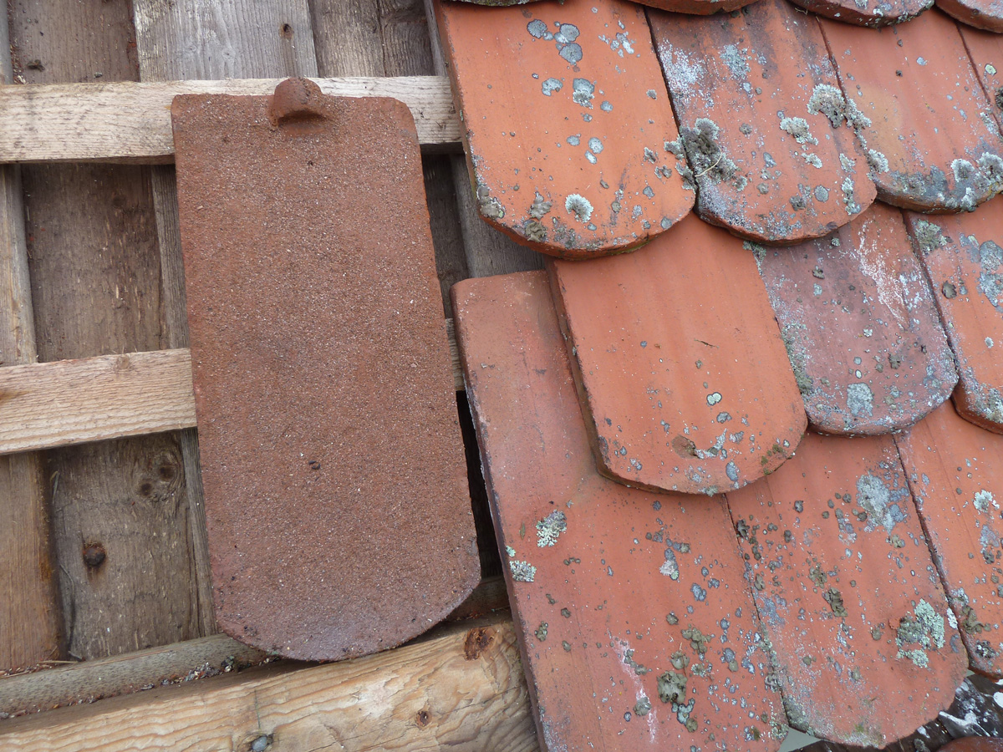
I løpet av sommeren har nordvestveggen på koret og begge langveggene på sakristiet blitt skrapet og malt. Man hadde ambisjon om å bli ferdig med hele malejobben i år, men det ser det ut som at noe må utsettes til neste år. Da fyller kirken 125 år.

--------------------------------------------------------------------------------------------

Kommunalt vann til Skålvær

I noen har Skålvær velforening arbeidet med ideer om vannledning fra Hestøyområdet til Skålvær. Det var i oktober 2009 at velforeningen første gang tok opp denne saken med Alstahaug kommune. Det har flere ganger vært gjort innspill om muligheter for både økonomisk og praktisk deltakelse fra foreningens side. Og flere ganger har det vært forsøkt å få en antydning om kommunens holdning til saken.
Hovedplan for vann skulle egentlig vært ferdig behandlet/rullert i 2012 (ifølge planprogram), men er nå skjøvet ut til senhøsten 2013. Men pr. i dag foreligger ingen signaler fra Alstahaug kommune om hvilket svar Skålvær velforening vil få.

Grana sprer seg

Den plantede sitkagrana på Skålvær har begynt å spre seg, og kommer etter hvert til å bli et problem. Etter søknad fra Alstahaug kommune har Nordland fylkeskommune bevilget 87.500 kroner til fjerning av sitkagran. Allskog har gitt tilbud på hogst og lunning av 300 m3 gran til en pris av 265.000 kroner. Dette omfatter ikke bortfrakting av tømmer og rydding av hogstfelt. For 2014 foreslår Landbruksetaten at kostnadene dekkes over Alstahaug kommunes budsjett, og avklares under budsjettbehandlingen 18. desember 2013.
Skogbrukssjef Ragna Gunn Bye søker om at NFKs tilskudd overføres til 2014, og undersøker muligheten for andre tilskuddsordninger for prosjektet. Dessuten utarbeides ny søknad hvor også kostnader med rydding av hogstfeltet tas med. Skålvær velforening holdes orientert om prosessen.
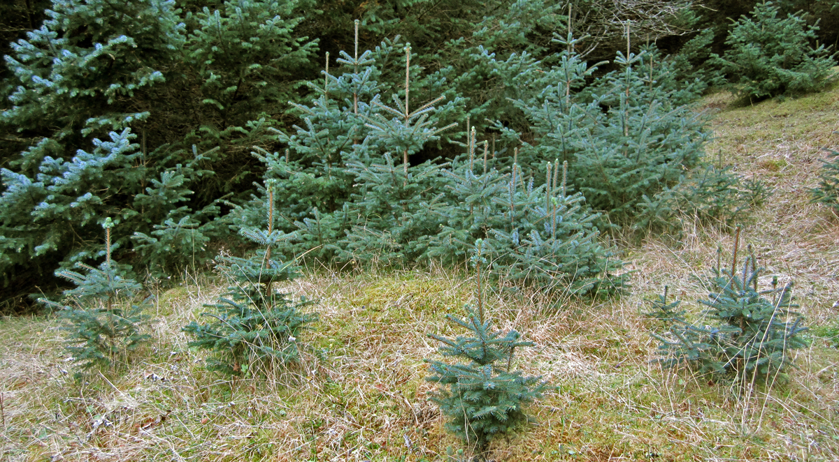---------------------------------------------------------------------------------------------
Modell av Skålvær ca år 1900

Velforeningens formann Nils Falch har en god stund arbeidet med grunnlaget for en landskapsmodell av Skålvær for ca 100 år siden. Det er nå laget 3D-tegninger av omtrent 40 av anslagsvis 60 bygninger som befant seg på Skålvær på den tiden. Tanken er å få laget en forholdsvis avansert digital modell. Kulturetaten i Alstahaug oppfordrer til å fortsette arbeidet.

---------------------------------------------------------------------------------------------
Deltakelse ved Petter Dass-dagene 2014

Det kan være mulighet for at et eller annet programinnslag i dette arrangementet legges til Skålvær. Det blir i tilfelle lørdag 21. juni. Det er stort sett opp til arrangementskomiteen om dette blir noe av. Kirken selv må bestemme om dette kan kombineres med markering av Skålvær kirkes 125-års jubileum.

Sommeråpent
NRK-programmet Sommeråpent med M/S «Sjøkurs», tidligere hurtigruteskipet «Ragnvald Jarl», seilte gjennom Skålværsundet natt til 12. juli. Det gikk bra, men kort tid etter skjedde den mye omtalte grunnstøtingen ved Øksningan. Bildet er dessverre ikke det beste, tatt med mobil i dårlig lys.
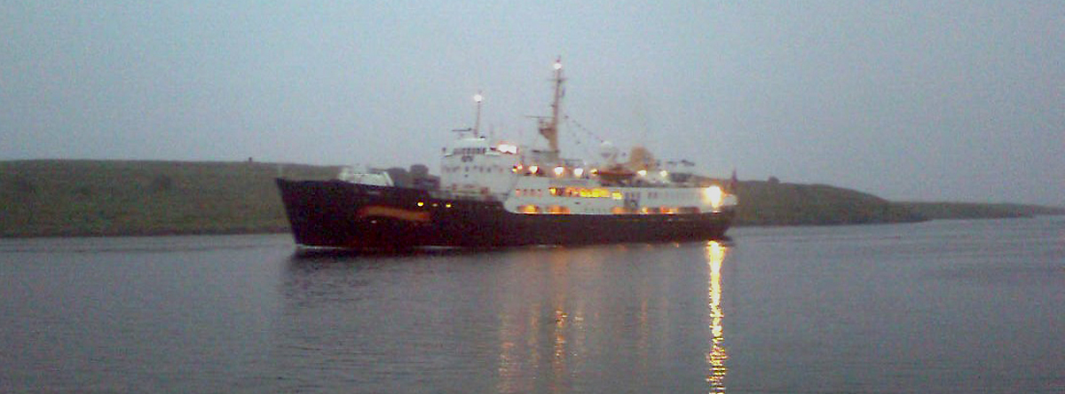

---------------------------------------------------------------------------------------------

Rekordmange medlemmer
En oppsummering i oktober viser at Skålvær velforening har 128 betalende medlemmer.
---------------------------------------------------------------------------------------------

Ga bort prestekjolen
Pensjonert prest Alf Lisøy har vært en trofast gjest på Skålværdagen i mange år.
Denne sommeren var han også til stede og overrasket ved å gi sin gamle prestekjole til sin barndoms kirke i Skålvær. Med prestekjolen følger pipekrage og kors.
Selvsagt ikke nåtidens antrekk under gudstjenester, men et lokalt klenodium som kan være interessant å vise fram i et jubileumsår.
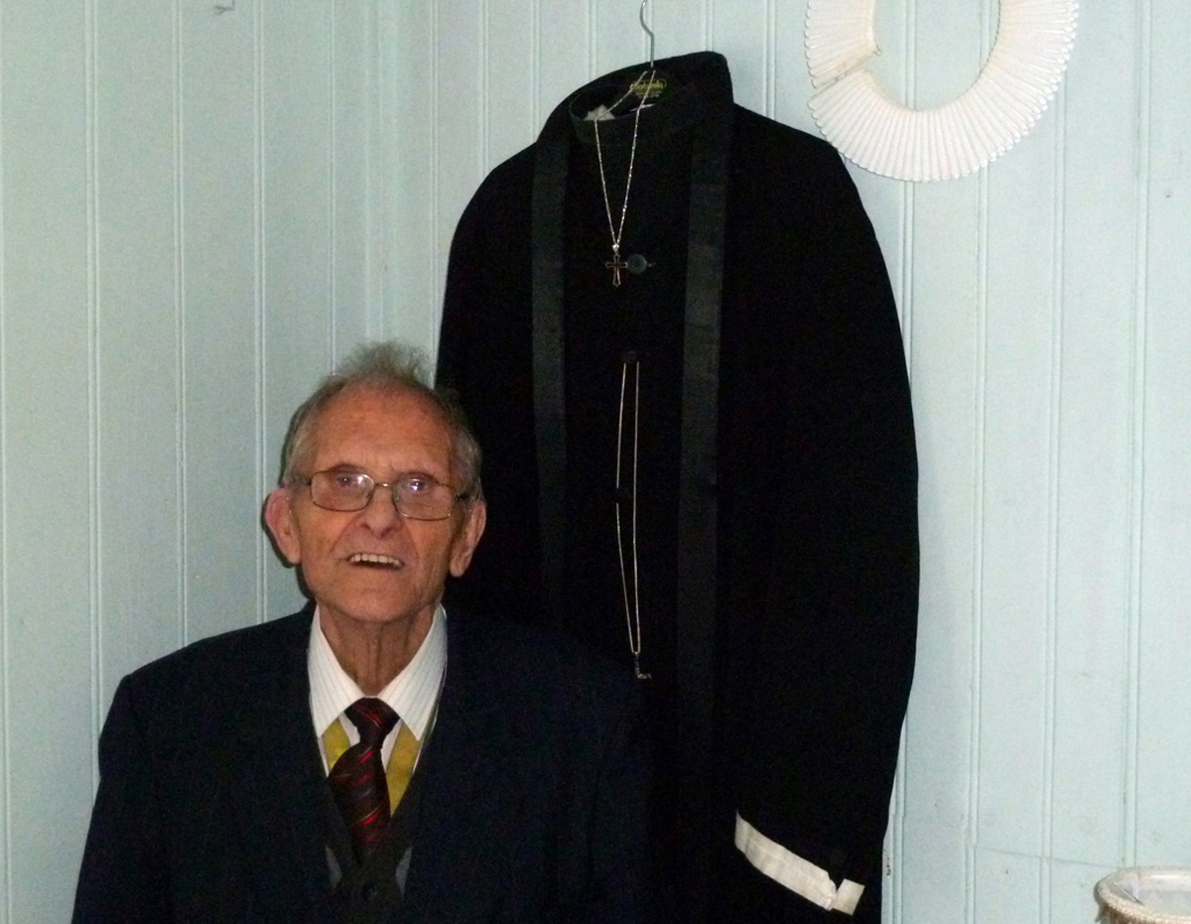

---------------------------------------------------------------------------------------------

Da gjenstår bare å takke for i år. Vinteren står for døren, og en del aktiviteter på Skålvær tar en pause. Men noen er innom og holder ovnene varme. Til våren er det igjen mange oppgaver som venter.

